
智能收纳师

人工智能主题跨学科项目式实践作业

谢宛妤 1.4班

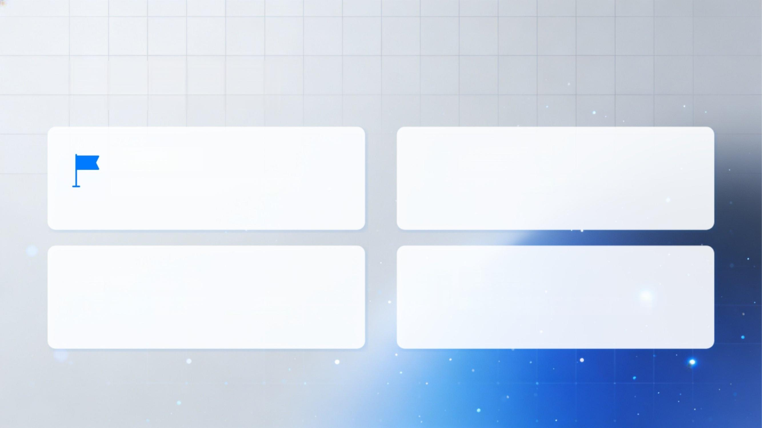
目录 |CONTENTS



01方案设计
我们为何出发，了解项目初衷与愿景

03项目进程
三阶段任务详解，掌握执行节奏





02项目启动
发现生活中的问题，明确核心任务

04成果提交
分享你的智慧结晶，完成最终交付


01 方案设计



智能收纳师：
我的玩具它来管

.功能描述

它长什么样：


一个长方的机器人，大概像我的玩具那么大。机器人前面有一双圆圆的大眼睛(那 是摄像头)一张笑眯眯的小嘴巴。

它会做什么:

时间功能怎么做的
平时自动整理我把玩具放进去，它能认出是什么玩具，然后送到正确的格子里 找玩具时语音导航我喊： “小管家，我的小汽车在哪?”它会回答我
玩具太多时提醒我如果快装满了，它会说： “主人，该清理一下啦!”
晚上自动休眠没人玩的时候，它会闭上眼睛睡觉，省电


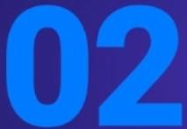 项目启动


学科融合： 语文

大家好!我设计的Al助 手 叫 “Al 智能收纳师”。

· 它是我最好的玩具整理伙伴!它有一个聪明的“大脑”,一双会看的“眼睛”,还有一张会说话的“嘴巴”。

· 它是这样工作的：
· 每天我玩完玩具，只要把玩具放进它的“大嘴巴”里，它就会用眼睛看一看：“咦，这是红色的小汽车!”然后 它会用机械手把小汽车送到汽车住的格子里。如果是积木，就送到积木的家；如果是娃娃，就送到娃娃的软
软小床里。

· 当我想玩某个玩具却找不到时，我只要跑到它面前问：“小管家，我的恐龙在哪里?”它会眨眨眼睛想一想 然后用小喇叭告诉我： “恐龙在沙发下面的蓝色篮子里哦!”

· 有 了A 玩具小管家，我的房间变得整整齐齐，妈妈开心地笑了，我也能很快找到想玩的玩具。它真是我的 好帮手!

· 我的感想：
· Al真神奇!它能像真的管家一样帮我做事。我长大了也要发明更多有用的AI,让生活变得更方便、更快乐!


数学：需要用到的数据
要测量的东西：

· 测量什么怎么测量大约多少
· 箱子有多长用尺子量40厘米(和我手臂差不多)
· 箱子有多高用尺子量30厘米(和语文书差不多)
· 积木块的大小用积木比一比最大的一块：8厘米

要数的东西：

· 数什么怎么数我数的结果
· 我有多少个小汽车一个一个数 辆
· 我有多少块积木十个十个数 块
· 我有多少个娃娃两个两个数 个
· 总共大约多少玩具加起来大约 个

· 要计算的东西：

· 每个格子能放多少个玩具? →格子大小÷玩具大小
· · 玩具装满了没有? → 已经放的数量÷总共能放的数量


艺术设计图绘画

1.一个方方的身体
2.圆圆的大眼睛
3.笑眯眯的小嘴巴
4.可以走路的轮子


项目进阶


程序开始

· 第一步：开机
· 我按下开关
· Al玩具小管家说：“你好呀，小主人!”

· 第二步：等玩具
· 它一直看啊看，等着我放玩具

· 第三步：看到玩具
· 摄像头看一看→ “我看到一个东西”
· 大脑想一想→ “这是红色的小汽车”

· 第四步：分类放好
· 如果是小汽车 → 送到1号格子(汽车的家)
· 如果是积木 → 送到2号格子(积木的家)
· 如果是娃娃 → 送到3号格子(娃娃的家)
· 如果是别的玩具 → 送到4号格子(其他家)

· 第五步：听到我喊它

我说： “小管家，我的小汽车在哪?”
它听一听→ 听懂了“小汽车”
它找一找→ “小汽车在1号格子”
它说出来 → “小主人，小汽车在1号格子哦!”

· 第六步：检查玩具满了没

如果格子快满了 → “主人，该清理一下啦!” 如果格子没满 →“一切正常，继续工作!”

· 第七步：没人玩的时候

如果很久没人靠近 → 闭上眼睛睡觉，省电。

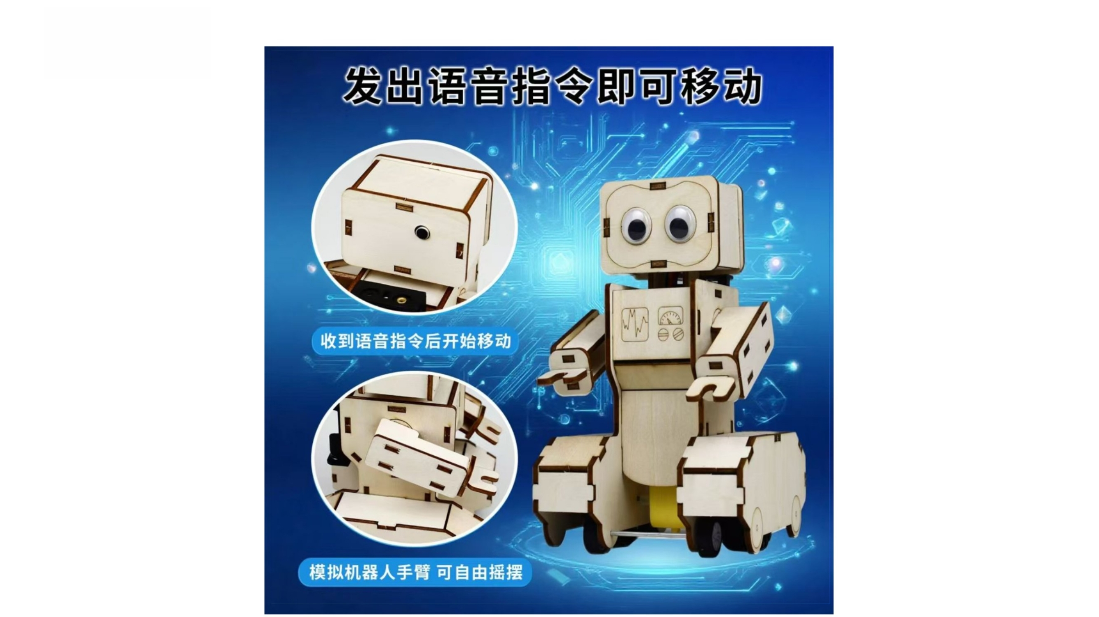
Al助手


04 总结 成果

戈 吉

成果总结


1. 回顾遇到的困难

做盒子的时候，纸容易歪、容易倒。 我请爸爸妈妈帮忙粘牢，就做好了。



2.我的方案好不好

我的方案能解决玩具乱的问题。不足：它还不能真的动，只能看和说。


3.我的收获

我学会了：发现生活里的小问题、自己设计Al 小发明、动手做东西、用语文、数学、画画完成作业 我觉得当小小科学家真开心!


期待你的灵感迸发，用创意与实践，点亮寒假生活!

重庆市沙坪坝区树人景瑞小学校

